Đặc tả tính năng Product Master của Prime OS
  - Tài liệu review dành cho team
Mục đích | Thống nhất luồng Product Master giữa Product, Design, Engineering và QA
Phạm vi | Bản nháp Product Master, phiên bản chuẩn, listing theo kênh và ranh giới đồng bộ tồn kho
Trạng thái | Đã xác nhận prototype, đang hoàn thiện đặc tả để triển khai production
Ngày cập nhật | 18/09/2026

Tóm tắt tài liệu
Product Master tạo một bản ghi sản phẩm được quản trị tập trung, sau đó phân phối dữ liệu sang các Channel Listing vận hành độc lập. Team cần giữ đúng ranh giới này: xuất bản một phiên bản Product Master không tự động đăng sản phẩm lên kênh; chỉnh sửa một kênh không ghi đè dữ liệu master; tồn kho của từng kênh vẫn độc lập cho đến khi người dùng chủ động bật đồng bộ tồn kho.

Quyết định cần thống nhất
Trước khi mở rộng các trường dữ liệu theo từng sàn hoặc xây dựng tích hợp production, team cần thống nhất mô hình sở hữu dữ liệu, vòng đời trạng thái, các tình huống phục hồi quan trọng và tiêu chí nghiệm thu trong tài liệu này.

1 Tổng quan sản phẩm

1.1 Vấn đề
Dữ liệu sản phẩm có nguy cơ bị tạo trùng giữa storefront, POS và các sàn thương mại điện tử. Điều này làm quyền sở hữu SKU không rõ ràng, nội dung và giá thiếu nhất quán, đồng thời khiến mỗi lần cập nhật kênh đều phải đối soát thủ công.

1.2 Mục tiêu
Tạo một Product Master duy nhất để quản lý định danh và dữ liệu chuẩn dùng chung. Mỗi kênh bán hàng có một Channel Listing riêng, có thể kế thừa dữ liệu chung và lưu các giá trị tùy chỉnh theo kênh mà không làm thay đổi bản ghi nguồn.

1.3 Kết quả mong đợi
- Người dùng có thể tạo và xuất bản một phiên bản Product Master mà không vô tình đăng sản phẩm lên bất kỳ kênh bán hàng nào.
- Người dùng có thể tạo, chỉnh sửa và khôi phục listing độc lập theo từng kênh.
- Hệ thống chỉ rõ dữ liệu nào đến từ Product Master và dữ liệu nào thuộc riêng từng kênh.
- Warehouse Stock cập nhật Master ATP; tồn kho kênh chỉ thay đổi khi người dùng bật đồng bộ tồn kho.

2 Phạm vi

2.1 Trong phạm vi
- Tạo nhanh sản phẩm Single, Configurable và Bundle
- Kiểm tra Master SKU và gán Product Family
- Quản lý nội dung chuẩn, media, giá, logistics, tuân thủ và thông số
- Quản lý biến thể và cấu trúc bundle
- Lưu bản nháp, kiểm tra readiness, phê duyệt và tạo phiên bản bất biến
- Thiết lập và gửi Channel Listing theo từng sản phẩm
- Chính sách đồng bộ tồn kho và quyền sở hữu tồn Amazon FBA
- Gỡ đăng, lưu trữ, bảo vệ quan hệ phụ thuộc và lịch sử audit

2.2 Ngoài phạm vi
- Nhập kho, điều chỉnh và chuyển kho; các nghiệp vụ này thuộc Warehouse và Inventory
- Phân bổ đơn hàng, fulfillment và xử lý hoàn trả
- Tạo promotion và vận hành campaign
- Chi tiết triển khai API của từng nhà cung cấp ngoài hành vi sản phẩm bắt buộc

3 Mô hình dữ liệu và quyền sở hữu
Tính năng sử dụng bốn nhóm bản ghi có liên quan. Mỗi nhóm có chủ sở hữu riêng và không được tự động ghi đè lên nhóm dữ liệu khác.
Bản ghi | Dữ liệu quản lý | Chủ sở hữu chính | Quy tắc chính
Product Master | Master SKU, định danh, nội dung chung, media, giá cơ sở, logistics và thông số | Catalog Team | Nguồn dữ liệu chuẩn nội bộ duy nhất
Product Revision | Snapshot bất biến của dữ liệu Product Master đã được phê duyệt | Reviewer hoặc Approver | Không chỉnh sửa trực tiếp phiên bản đã xuất bản
Channel Listing | Channel SKU, taxonomy, dữ liệu tùy chỉnh, fulfillment và yêu cầu của sàn | Channel Operator | Listing không được ghi đè Product Master
Inventory Authority | Warehouse Stock, Master ATP và chính sách phân bổ tùy chọn theo kênh | Inventory Team | Tồn kho kênh mặc định vận hành độc lập

4 Vai trò và trách nhiệm
Vai trò | Trách nhiệm | Quyền chính
Merchandiser | Tạo bản nháp, hoàn thiện dữ liệu sản phẩm, tạo biến thể và chuẩn bị nội dung kênh | Chỉnh sửa bản nháp Product Master
Catalog Manager | Kiểm tra độ đầy đủ, quyền sở hữu, danh mục và chất lượng dữ liệu | Chạy readiness và gửi review
Reviewer hoặc Approver | Xem khác biệt và phê duyệt hoặc từ chối phiên bản | Phê duyệt Product Revision
Channel Operator | Cấu hình và vận hành listing trên các kênh được phân công | Chỉnh sửa và gửi Channel Listing
Inventory Controller | Quản lý Warehouse Stock, Master ATP và chính sách đồng bộ tồn kho | Bật đồng bộ tồn kho
Workspace Admin | Cấu hình vai trò, quyền, tích hợp và quyền truy cập audit | Quản lý quyền và kết nối nhà cung cấp

5 Luồng người dùng đầu cuối
Tính năng gồm năm giai đoạn và tám bước vận hành ở cấp độ team. Thiết kế chi tiết của từng trường dữ liệu có thể tiếp tục hoàn thiện, nhưng thứ tự luồng và ranh giới sở hữu cần được giữ ổn định.
Giai đoạn | Hành động | Hệ thống phản hồi | Kết quả
1 Tạo bản nháp | Chọn loại sản phẩm, nhập Master SKU và Product Family | Chuẩn hóa SKU, chặn trùng và tạo bản ghi Draft | Hình thành bản ghi sản phẩm nguồn
2 Hoàn thiện master | Nhập danh mục, nội dung, media, giá, logistics, tuân thủ và biến thể | Cập nhật mức độ hoàn thiện và giữ trạng thái thay đổi chưa lưu | Dữ liệu chung sẵn sàng để kiểm tra
3 Lưu và kiểm tra | Lưu Draft và chạy Product Readiness | Kiểm tra định danh, nội dung, media, giá, biến thể, logistics và dữ liệu tối thiểu để chuyển sang kênh | Người dùng biết chính xác nội dung cần sửa
4 Review và xuất bản | Gửi review và xuất bản sau khi được duyệt | Tạo phiên bản chuẩn bất biến mà chưa đăng lên kênh | Doanh nghiệp có phiên bản sản phẩm chính thức
5 Chọn kênh | Mở Channel Listings từ Product Master và chọn điểm đến | Đề xuất Channel SKU và tạo draft listing độc lập | Chỉ các kênh được chọn mới vào bước thiết lập
6 Cấu hình listing | Hoàn thiện taxonomy, dữ liệu tùy chỉnh, fulfillment và chính sách tồn kho theo sàn | Kiểm tra yêu cầu riêng cho từng kênh | Mỗi listing có thể sẵn sàng độc lập
7 Review và gửi | Kiểm tra các listing đã chọn và gửi các listing đủ điều kiện | Tạo yêu cầu đăng riêng và trả kết quả độc lập | Lỗi một kênh không chặn kênh khác
8 Vận hành và lưu trữ | Sửa theo kênh, xuất bản revision mới, gỡ đăng hoặc archive | Xem trước tác động, giữ dữ liệu tùy chỉnh và chặn thao tác archive không an toàn | Vòng đời sản phẩm được kiểm soát và truy vết

5.1 Các điều kiện kiểm soát
Điểm kiểm soát | Điều kiện bắt buộc | Cách xử lý khi không đạt
Định danh | Loại sản phẩm hợp lệ và Master SKU duy nhất | Giữ người dùng tại bước tạo nhanh và chỉ rõ trường lỗi
Readiness của master | Dữ liệu bắt buộc và biến thể đã hoàn thiện | Chặn xuất bản và dẫn đến phần chưa hoàn thiện
Phê duyệt | Đúng reviewer và đúng phiên bản Draft hiện tại | Từ chối hoặc yêu cầu chỉnh sửa kèm lý do
Readiness của listing | Định danh kênh, taxonomy, fulfillment và chính sách tồn kho hợp lệ | Chỉ chặn listing bị ảnh hưởng
An toàn vận hành | Đã xử lý quan hệ phụ thuộc trước khi gỡ đăng hoặc archive | Hiển thị bản ghi đang chặn và hành động khắc phục

5.2 Hướng dẫn theo màn hình UI hiện tại
Các màn hình dưới đây được chụp trực tiếp từ prototype hiện tại. Trọng tâm của luồng là đưa listing từ các kênh về Prime OS, tự động ghép với Product Master khi đủ tin cậy và chỉ yêu cầu người dùng xử lý các trường hợp chưa chắc chắn hoặc có xung đột.

5.2.1 Danh sách Product Master
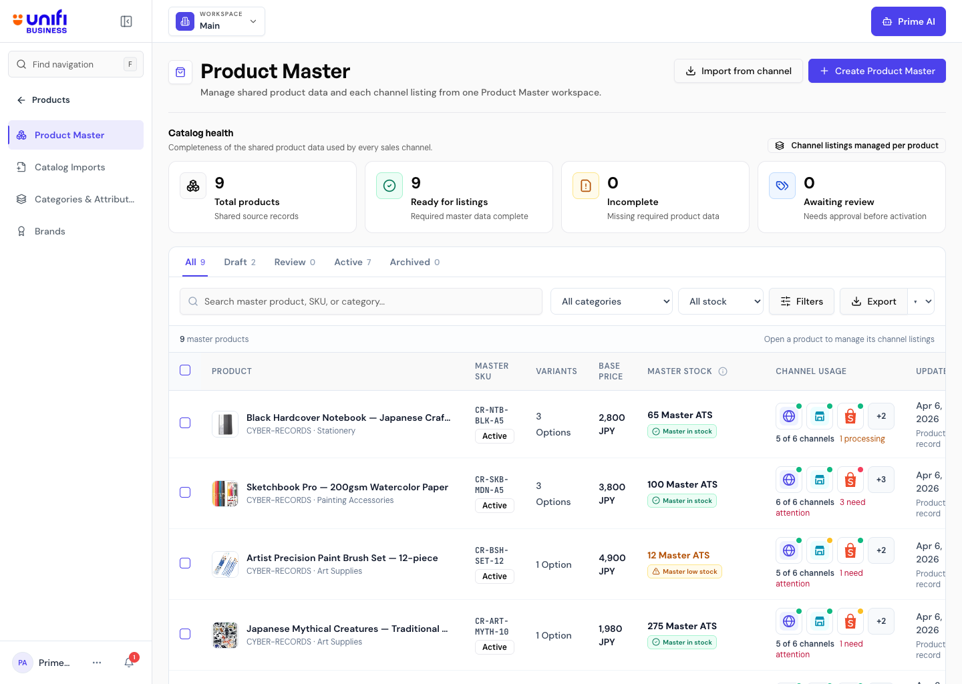
Hình 1 Danh sách Product Master hiện tại
Đây là màn hình quản lý nguồn dữ liệu sản phẩm chuẩn. Người dùng theo dõi mức độ hoàn thiện, Master SKU, giá cơ sở, Master ATS và số kênh đang sử dụng từng sản phẩm. Từ đây có thể tạo Product Master mới hoặc bắt đầu luồng Import from channel.

5.2.2 Kiểm tra listing được import từ kênh
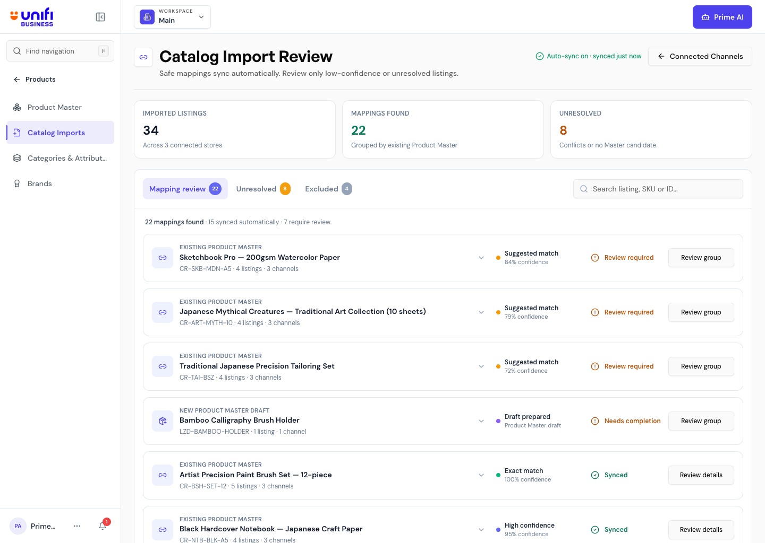
Hình 2 Catalog Import Review và kết quả tự động mapping
Prime OS tổng hợp listing từ các store đã kết nối rồi chia thành ba nhóm: Mapping review, Unresolved và Excluded. Mapping có độ tin cậy cao được đồng bộ tự động; mapping chưa đủ chắc chắn hiển thị Review required; listing chưa có Product Master phù hợp được chuẩn bị thành draft và đánh dấu Needs completion.

5.2.3 Review nhóm listing được đề xuất cùng một Product Master
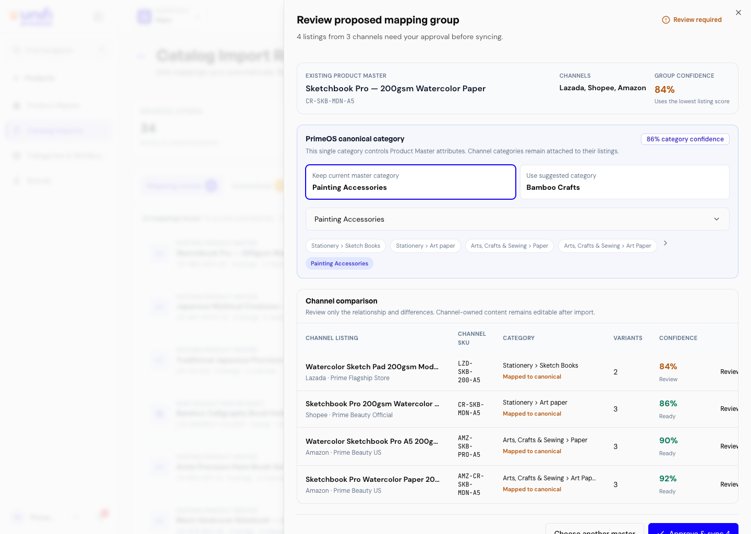
Hình 3 Review proposed mapping group
Hệ thống gom các listing được cho là cùng một sản phẩm để người dùng kiểm tra một lần. Người dùng xác nhận Product Master đích, chọn canonical category và so sánh SKU, category, số biến thể cùng confidence của từng kênh. Chỉ sau khi được duyệt, quan hệ mapping mới được đồng bộ cho cả nhóm.

5.2.4 Xử lý danh sách chưa xác định
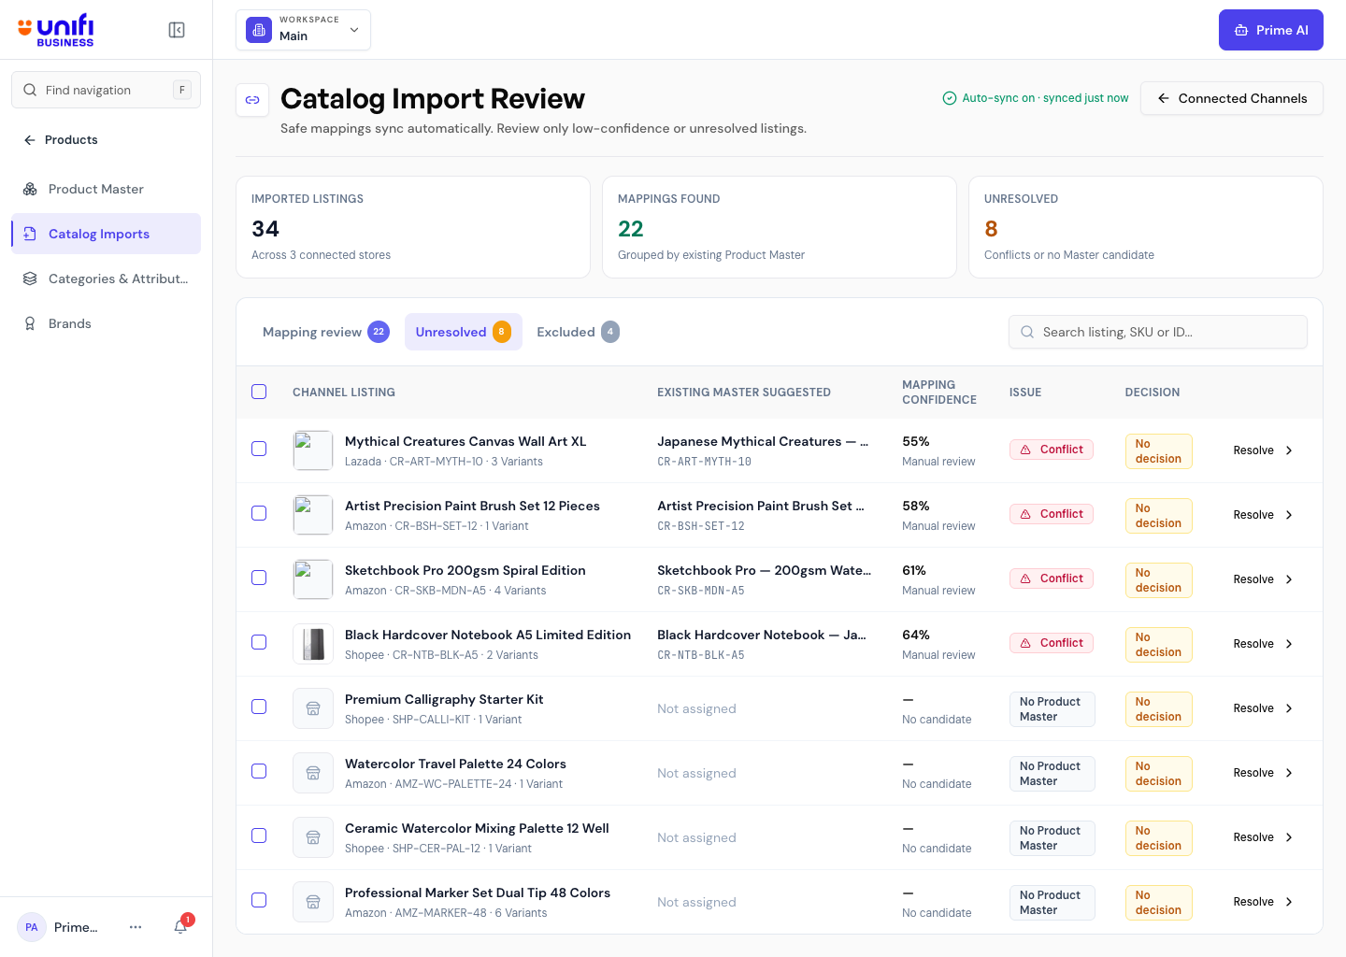
Hình 4 Danh sách Unresolved listings
Danh sách này tập trung các trường hợp có confidence thấp, dữ liệu mâu thuẫn hoặc không tìm thấy Product Master ứng viên. Người dùng thấy listing nguồn, master được đề xuất, lý do lỗi và trạng thái quyết định trước khi chọn Resolve. Không có listing nào được liên kết chỉ dựa trên việc trùng SKU.

5.2.5 Giải quyết xung đột của từng listing
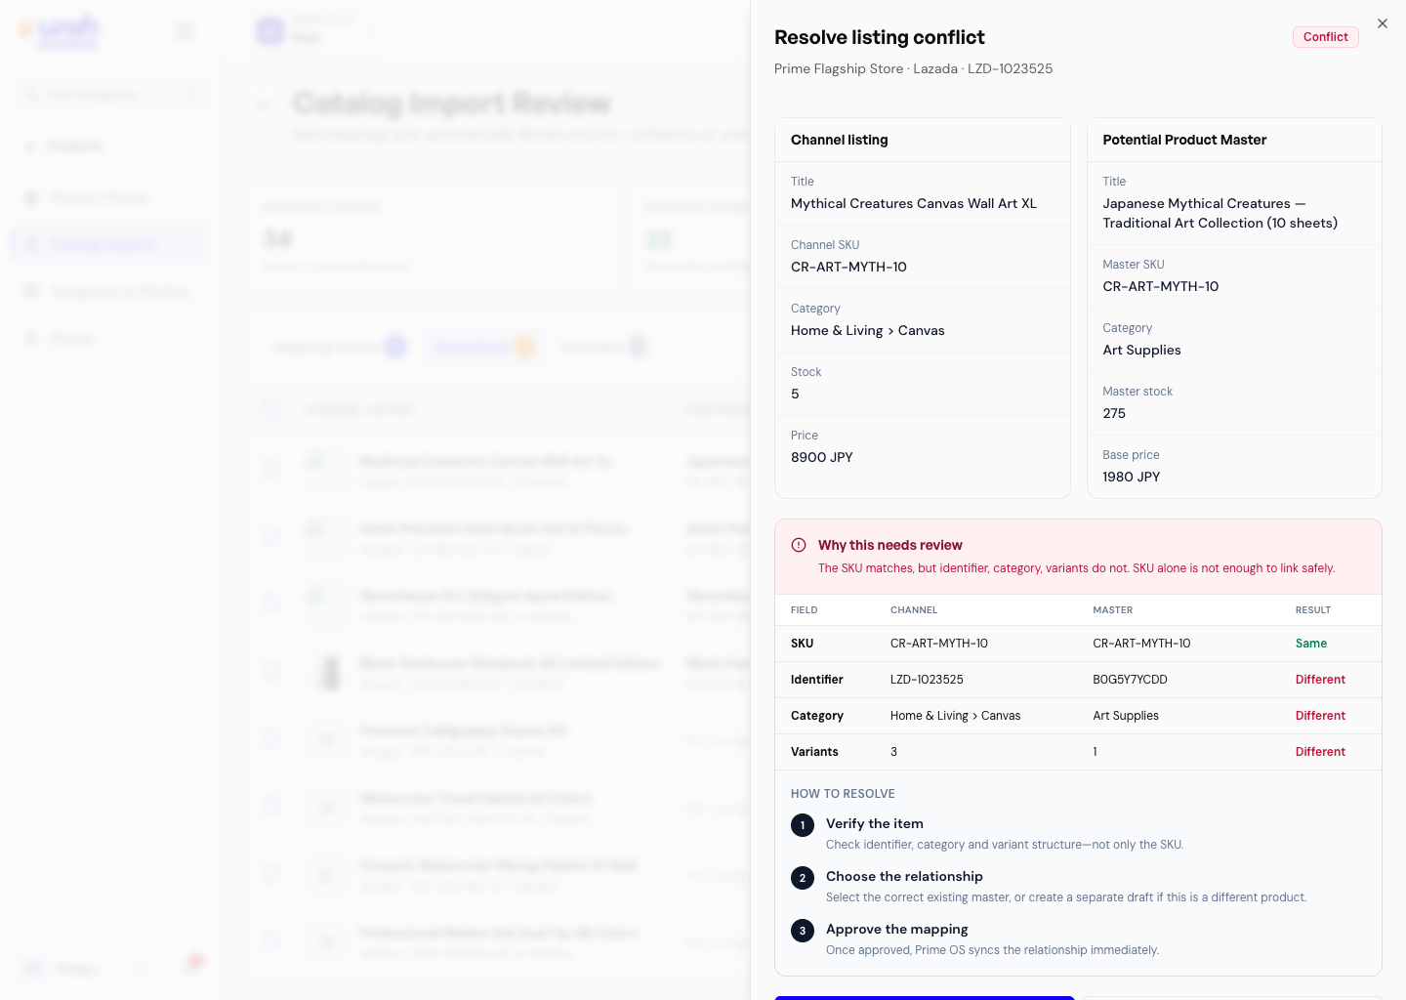
Hình 5 Resolve listing conflict
Prime OS đặt dữ liệu của Channel Listing cạnh Product Master ứng viên và chỉ rõ trường nào giống hoặc khác nhau. Người dùng phải kiểm tra identifier, category và cấu trúc biến thể, sau đó chọn đúng Product Master hoặc tạo một draft riêng. Quyết định có thể được giữ lại để xử lý sau hoặc loại listing khỏi phạm vi import.

6 Quy tắc nghiệp vụ
- Master SKU là định danh nội bộ duy nhất. SKU trùng không được tạo thêm Product Master.
- Product Revision đã xuất bản là bất biến. Mọi thay đổi phải bắt đầu bằng một Draft revision mới.
- Xuất bản Product Master không tự động tạo hoặc đăng Channel Listing.
- Nội dung do kênh sở hữu chỉ thuộc listing đó và không được ghi đè dữ liệu master dùng chung.
- Mỗi listing có readiness, trạng thái gửi, mã tham chiếu bên ngoài và luồng phục hồi độc lập.
- Warehouse Stock tự động đóng góp vào Master ATP.
- Tồn kho kênh vẫn độc lập cho đến khi người dùng chủ động bật đồng bộ tồn kho.
- Số lượng Amazon FBA do Amazon quản lý và chỉ đọc trong Prime OS.
- Kết quả thành công của một kênh được giữ nguyên khi kênh khác thất bại.
- Không cho archive sản phẩm khi vẫn còn quan hệ phụ thuộc vận hành chưa được xử lý.

7 Vòng đời trạng thái

7.1 Trạng thái Product Master
Trạng thái | Ý nghĩa | Hành động tiếp theo
Draft | Dữ liệu sản phẩm đang được chuẩn bị | Gửi review
In Review | Đang chờ reviewer quyết định | Phê duyệt hoặc từ chối
Rejected | Cần chỉnh sửa | Chỉnh sửa và gửi lại
Approved | Sẵn sàng trở thành phiên bản đang hoạt động | Xuất bản
Published | Phiên bản chuẩn đang hoạt động | Tạo revision mới, gỡ đăng hoặc archive
Unpublished | Sản phẩm đã được đưa khỏi trạng thái hoạt động | Đăng lại hoặc archive
Archived | Vòng đời sản phẩm đã đóng | Chỉ xem lịch sử, trừ khi có chính sách khôi phục

7.2 Trạng thái Channel Listing
Draft, Ready, Queued, Publishing, Published, Rejected, Error và Unpublished. Mỗi trạng thái phải hiển thị nguyên nhân, checkpoint thành công gần nhất và hành động tiếp theo mà người dùng có thể thực hiện.

8 Các tình huống quan trọng

8.1 Chỉ chỉnh sửa Amazon
Người dùng mở Product Master, chọn listing Amazon, chỉnh các trường do Amazon sở hữu như ASIN match, nội dung offer, giá và FBA hoặc FBM, sau đó kiểm tra và chỉ gửi listing Amazon. Product Master và các listing khác không thay đổi.

8.2 Một kênh thất bại
Hệ thống giữ nguyên mọi listing đã thành công. Listing bị từ chối hoặc lỗi hiển thị lý do từ nhà cung cấp và mở đúng trường cần sửa. Khi thử lại, hệ thống dùng cùng phạm vi idempotency để không tạo listing trùng ở bên ngoài.

8.3 Product Master thay đổi
Người dùng tạo Draft revision mới. Trước khi xuất bản, Prime OS cho xem trước các listing và dữ liệu thương mại bị ảnh hưởng. Với từng listing, người dùng có thể áp dụng thay đổi dùng chung, giữ dữ liệu tùy chỉnh, lên lịch đồng bộ hoặc giữ nguyên listing.

8.4 Đồng bộ tồn kho
Warehouse Stock tiếp tục cập nhật Master ATP ngay cả khi chưa đồng bộ tồn ra kênh. Để bật đồng bộ, người dùng phải chọn listing, nguồn tồn, chế độ, giới hạn phân bổ và safety buffer. Amazon FBA vẫn ở chế độ chỉ đọc.

8.5 Gỡ đăng và lưu trữ
Người dùng có thể gỡ đăng một listing mà không xóa Product Master. Chỉ cho phép archive Product Master sau khi các quan hệ phụ thuộc gồm listing, đơn hàng, giữ tồn, hoàn trả, promotion và live commerce đã được xử lý hoặc phê duyệt chính thức.

9 Tình huống ngoại lệ
Ưu tiên | Tình huống | Cách xử lý mong đợi
P0 | Trùng Master SKU | Chặn tạo mới và dẫn đến sản phẩm đã tồn tại
P0 | Chỉnh sửa đồng thời hoặc trên dữ liệu cũ | Dừng ghi đè và yêu cầu người dùng xem phiên bản mới nhất
P0 | Không đạt readiness | Chặn xuất bản và mở phần chưa hoàn thiện
P0 | Chỉ một phần kênh thành công | Giữ kết quả thành công và chỉ thử lại listing lỗi
P0 | Archive khi còn quan hệ phụ thuộc | Chặn archive và liệt kê mọi bản ghi chưa xử lý
P1 | Media chưa tải xong | Chặn lưu hoặc xuất bản đến khi tải xong hoặc xóa asset
P1 | Schema danh mục của sàn thay đổi | Đánh dấu listing lệch schema và yêu cầu mapping lại trường
P1 | Token hết hạn hoặc bị rate limit | Tạm dừng nhà cung cấp bị ảnh hưởng và giữ yêu cầu đăng
P1 | Xung đột listing bên ngoài | Phân biệt cùng một listing với trường hợp trùng xung đột
P1 | Sai lệch tồn kho | Hiển thị số liệu báo về và số đã phân bổ, không tự ghi đè
P1 | Quyền quản lý Amazon FBA | Tắt đồng bộ tồn outbound và giữ số lượng ở chế độ chỉ đọc
P2 | Rollback khi có phụ thuộc mới | Cho xem trước tác động và không rollback lịch sử đơn hàng

10 Yêu cầu chức năng
ID | Yêu cầu
FR 01 | Tạo Product Master Draft cho cấu trúc Single, Configurable hoặc Bundle
FR 02 | Kiểm tra và chuẩn hóa Master SKU trước khi tạo bản ghi
FR 03 | Lưu Draft và khôi phục phiên bản mới nhất của người dùng
FR 04 | Hiển thị mức độ hoàn thiện dữ liệu chuẩn và lỗi readiness theo từng phần
FR 05 | Tạo biến thể hoặc cấu trúc bundle với định danh bán hàng duy nhất
FR 06 | Gửi Draft để review và lưu quyết định của reviewer
FR 07 | Xuất bản Product Revision bất biến mà không đăng listing
FR 08 | Tạo bản nháp Channel Listing từ Product Master
FR 09 | Hỗ trợ định danh, taxonomy, nội dung và trường fulfillment riêng theo nhà cung cấp
FR 10 | Cấu hình đồng bộ tồn kho cho từng listing
FR 11 | Review và gửi yêu cầu đăng của từng listing độc lập
FR 12 | Giữ kết quả listing thành công khi chỉ một phần kênh thất bại
FR 13 | Chỉnh nội dung do kênh sở hữu mà không thay đổi Product Master
FR 14 | Xem trước tác động downstream khi Product Revision mới thay đổi dữ liệu chung
FR 15 | Gỡ đăng listing độc lập và bảo vệ thao tác archive Product Master
FR 16 | Lưu bằng chứng audit cho các thao tác review, publish, retry, unpublish và archive

11 Tiêu chí nghiệm thu
- Hệ thống không cho xuất bản Product Master khi còn blocker về readiness hoặc thay đổi chưa lưu.
- Xuất bản phiên bản chuẩn không tự động tạo hoặc đăng Channel Listing.
- Chỉnh sửa listing Amazon không làm thay đổi Product Master hoặc listing khác.
- Khi chỉ một phần kênh thành công, hệ thống giữ kết quả thành công và cho phép thử lại an toàn với kênh lỗi.
- Warehouse Stock cập nhật Master ATP; tồn kho kênh không đổi cho đến khi bật đồng bộ.
- Số lượng Amazon FBA luôn ở chế độ chỉ đọc trong Prime OS.
- Không cho archive khi còn quan hệ phụ thuộc vận hành chưa được xử lý.
- Mọi thao tác review, publish, retry, unpublish và archive đều có thể audit.

12 Mức độ hoàn thiện prototype và khoảng trống
Hạng mục | Đã có trong prototype | Cần bổ sung cho production
Tạo nhanh | Single, Configurable, Bundle và kiểm tra trùng Master SKU | Xử lý trùng ở backend, phân quyền và hoàn thiện cấu trúc Bundle
Lưu Draft | Lưu local và tiếp tục sau khi refresh | Lưu backend, chính sách autosave và optimistic locking
Readiness và Revision | Save Draft, Check Readiness, Publish và lịch sử revision | Versioning của rule, approval backend, snapshot bất biến và thực thi rollback
Channel Listing Wizard | Chọn kênh, thiết lập, review, gửi và hoàn tất | Provider schema service, external ID, orchestration bất đồng bộ và phục hồi
Chính sách tồn kho | Automatic, Manual, Disabled, cap, buffer và khái niệm FBA chỉ đọc | Kết nối inventory ledger, lưu policy và xác nhận từ nhà cung cấp
Vận hành kênh | Listing card theo sản phẩm và điểm vào chỉnh sửa | Phát hiện lệch dữ liệu, xem trước tác động, đồng bộ chọn lọc và lên lịch
Audit và phân quyền | Mô hình trạng thái và activity hiển thị | Thực thi role, kiểm soát maker-checker, bằng chứng audit bất biến và observability

13 Các quyết định còn mở
- Nhóm sản phẩm nào bắt buộc phải phê duyệt chính thức trước khi xuất bản phiên bản chuẩn
- Ai được thay đổi Master SKU đã khóa và bản ghi liên kết nào cần review lại
- Trường master nào tự động trở thành thay đổi của listing và trường nào cần operator xác nhận
- Yêu cầu đăng listing được phép retry trong bao lâu sau lỗi nhà cung cấp
- Quan hệ phụ thuộc nào chặn archive và quan hệ nào có thể xử lý bằng phê duyệt
- Rollback Product Revision là toàn bộ, có chọn lọc hay được biểu diễn bằng một revision mới

14 Đề xuất bước tiếp theo
1. Thống nhất mô hình sở hữu dữ liệu và quy tắc nghiệp vụ với Product, Engineering và Operations.
2. Hoàn thiện chuyển đổi trạng thái của Product Master và Channel Listing kèm điều kiện phân quyền.
3. Xây dựng clickable prototype cho năm tình huống quan trọng trong tài liệu.
4. Xác định ma trận trường dữ liệu và quyền quản lý tồn kho cho từng kênh được hỗ trợ.
5. Chuyển tiêu chí nghiệm thu thành test case cho Engineering và QA.

